TÀI LIỆU HƯỚNG DẪN NỘP HỒ SƠ TRỰC TUYẾN
Bước 1: Mở trình duyệt, truy cập vào website: https://dichvucong.langson.gov.vn/
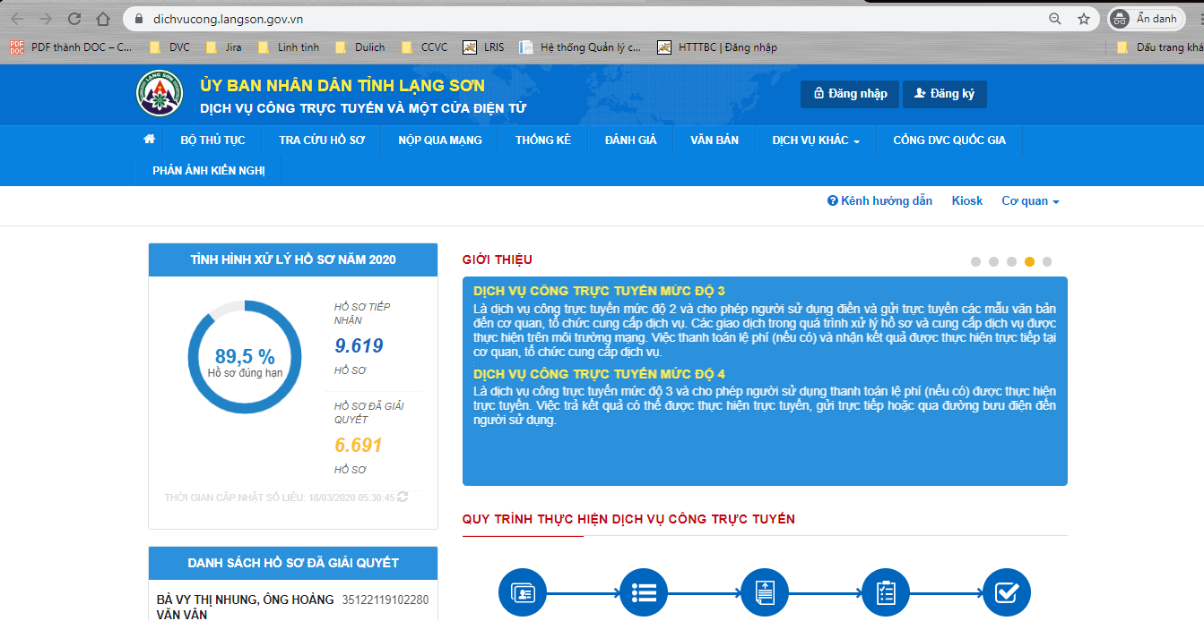
Bước 2: Đăng nhập tài khoản công dân
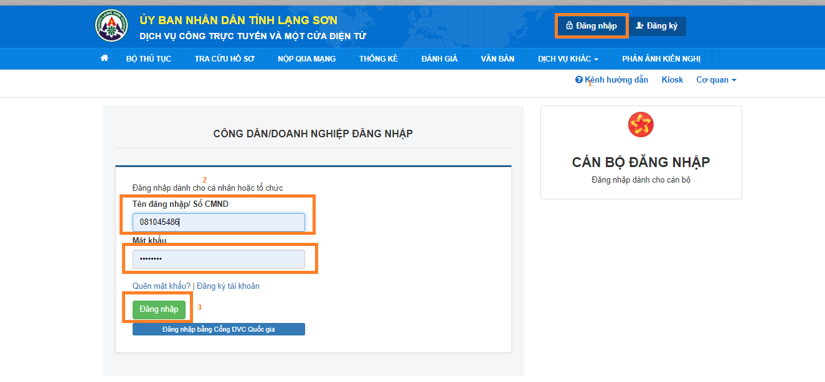
- Chọn chức năng [Đăng nhập]
- Điền tài khoản và mật khẩu
- Chọn [Đăng nhập]

Bước 3: Chọn Menu [NỘP QUA MẠNG] Chọn Cơ Quan có thủ tục hành chính (TTHC) cần nộp
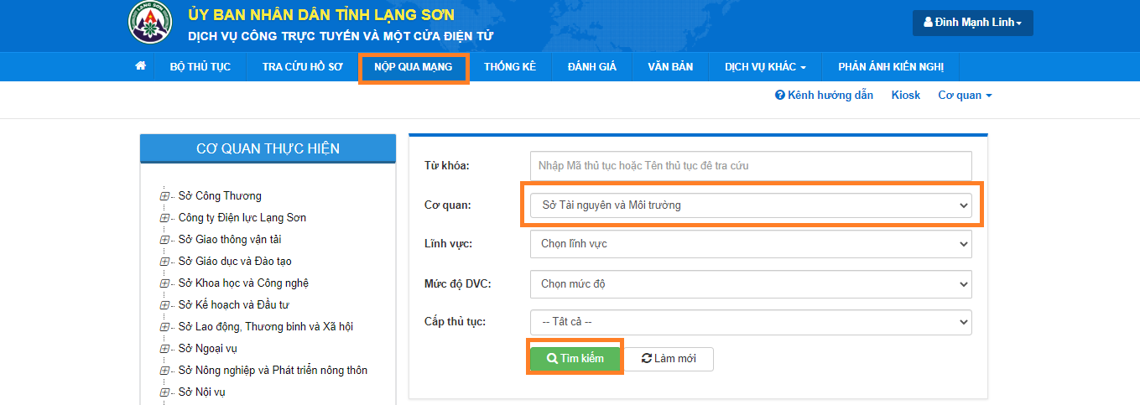

Bước 4: Tìm TTHC cần nộp hồ sơ
- Có thể tìm theo tên TTHC bằng cánh nhập tên thủ tục hành chính vào mục [Từ khóa] sau đó chọn [Tìm kiếm]
- Có thể tìm theo lĩnh vực bằng cách chọn đến lĩnh vực trong mục [Lĩnh vực] sau đó chọn [Tìm kiếm]
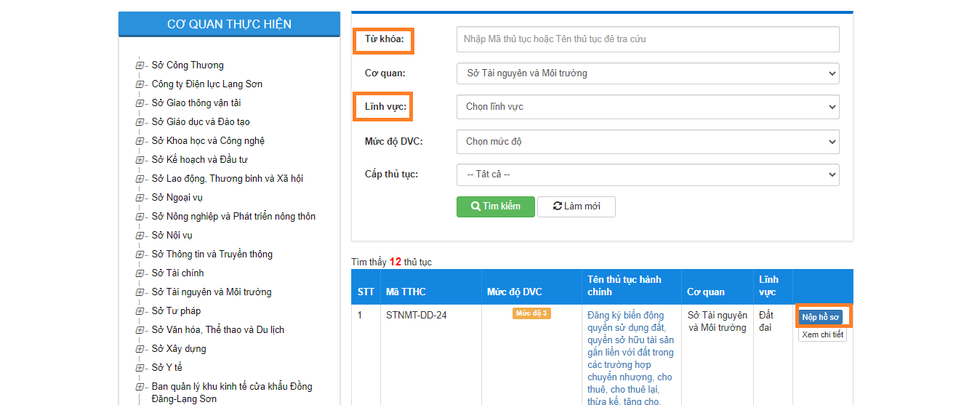
- Sau khi tìm thấy TTHC cần nộp, chọn mục [Nộp hồ sơ] để tiến hành nộp hồ sơ trực tuyến.

Bước 5: Chọn quy trình, đơn vị cần nộp hồ sơ (nếu thủ tục có nhiều hơn 1 trường hợp giải quyết)
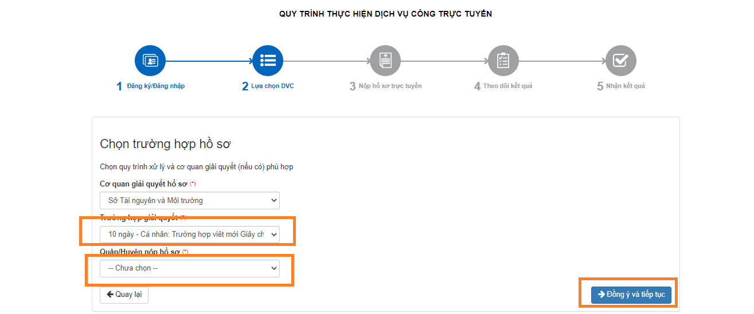

Bước 6: Điền thông tin người nộp hồ sơ (tự động điền thông tin tài khoản)
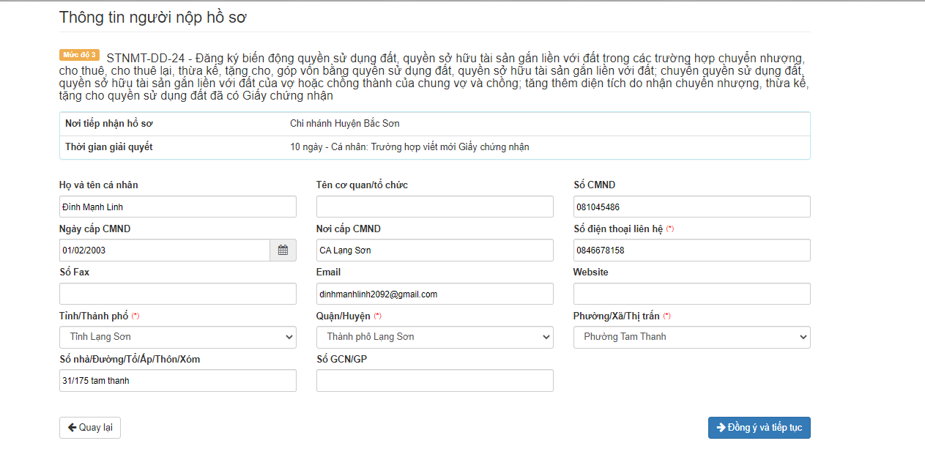

Bước 7: Chọn thành phần hồ sơ tương ướng
- Check chọn thành phần hồ sơ
- Chọn [Chọn tệp tin] để đính kèm file scan của thành phần hồ sơ đó
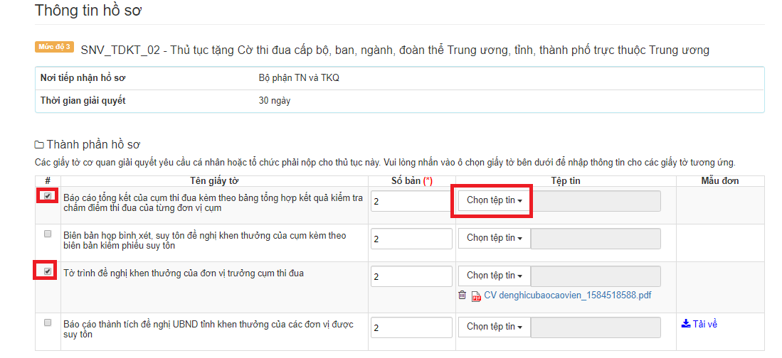
Bước 8: Chọn hình thức nhận kết quả
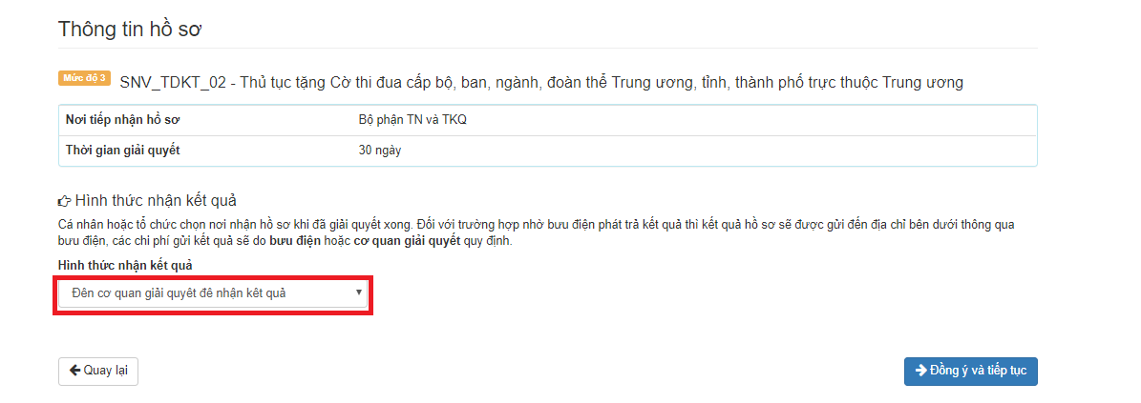
Bước 9: Nhập mã xác nhận các thông tin nhập liệu và chọn [Nộp hồ sơ]
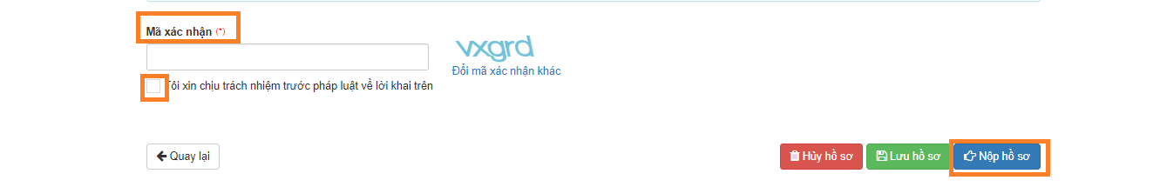

Bước 10: Hệ thống thông báo hồ sơ nộp thành công

